ThinkPad 701C

　　品牌:　　ThinkPad   ThinkPad 701C

　　简介:

[ThinkPad 701C](http://www.techcn.com.cn/index.php?doc-innerlink-ThinkPad%20701C)是1995年[IBM](http://www.techcn.com.cn/index.php?doc-innerlink-IBM)公司推出的一款[笔记本电脑](http://www.techcn.com.cn/index.php?doc-innerlink-%E7%AC%94%E8%AE%B0%E6%9C%AC%E7%94%B5%E8%84%91)。这是一款在艺术和技术上具有同等高超造诣的科技工艺品，它被纽约现代艺术博物馆永久收藏。这款绰号 "[蝴蝶](http://www.techcn.com.cn/index.php?doc-innerlink-%E8%9D%B4%E8%9D%B6)" 的机型，其键盘采用独特的可伸缩式设计，当它被打开或关上时，其键盘自动地张开和收起。整机重4.3 磅。

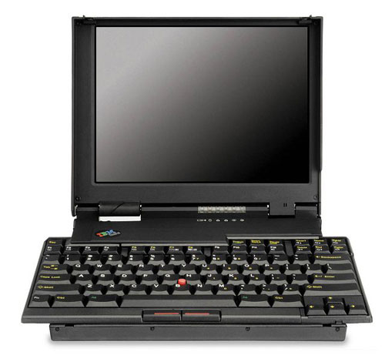

　　配置:

　　Intel 80486DX4处理器（主频75Mhz）

　　10.4" TFT 或DSTN 彩色显示器（VGA 分辨率640*480）

　　8MB内存（可扩展至24MB）

　　540MB硬盘。

[ThinkPad](http://www.techcn.com.cn/index.php?doc-innerlink-ThinkPad)被[联想](http://www.techcn.com.cn/index.php?doc-innerlink-%E8%81%94%E6%83%B3)收购以后一直备受争议，但不管当前的ThinkPad变好或变坏，都不能抹杀和掩盖ThinkPad在过去十几年来的光辉岁月。今天要介绍的这款ThinkPad 701Cs“蝴蝶键盘”笔记本正是在ThinkPad起家阶段推出的一款经典个性机型，尽管这款“蝴蝶”机型并不畅销，但是它独一无二的可伸展键盘设计却在当时引起了极大轰动。

　　ThinkPad 701Cs内置486DX4 75MHz处理器，4MB内存，标配了720MB硬盘，采用了DSTN屏幕，从配置上看真可称得上是古董级产品。目前这款ThinkPad 701Cs收藏于美国纽约现代艺术博物馆。

**相关图赏：**  
　　·[《经典重温！Thinkpad 701cs蝴蝶键盘笔记本回味图赏》](http://www.pconline.com.cn/coolshow/new/notebook/0802/1227167.html)



|  |  |
| --- | --- |
| **ThinkPad 701Cs** | |
| 公司： | IBM |
| 上市： | 1995年3月，美国 |
| 规格： | 不足9英寸宽，配备可折叠的全尺寸“蝴蝶”键盘 |
| 价格： | 3800美元（95年） |

　　回顾历史，第一台ThinkPad的成品始创于1992年由[里查德·萨伯（Richard Sapper）](http://www.techcn.com.cn/index.php?doc-innerlink-%E9%87%8C%E6%9F%A5%E5%BE%B7%C2%B7%E8%90%A8%E4%BC%AF%EF%BC%88Richard%20Sapper%EF%BC%89)和[山崎和彦（Kazuhiko Yamazaki）](http://www.techcn.com.cn/index.php?doc-innerlink-%E5%B1%B1%E5%B4%8E%E5%92%8C%E5%BD%A6%EF%BC%88Kazuhiko%20Yamazaki%EF%BC%89)共同设计完成。从那时开始，ThinkPad成为了一种特有的气质，一种荣耀，一种品质的保证，随之而来的各种国际大奖则完美地诠释了这三点。

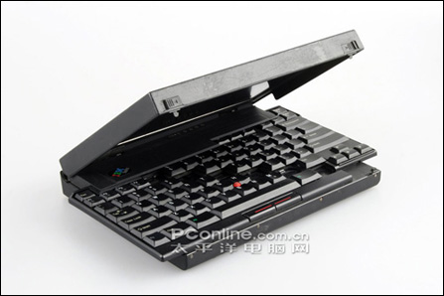

感谢广州美承索电数码科技有限公司提供样机，联系电话（020-87515889）

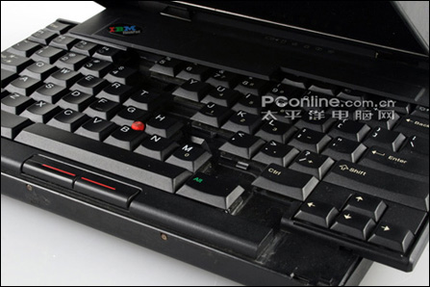

**ThinkPad 701Cs的由来**

　　早年间由于屏幕面板切割技术所限，屏幕的尺寸都比较小。较小尺寸的屏幕使得机身面积也不可能过大，这就造成了笔记本电脑的键盘尺寸比起台式机的全尺寸键盘来说要小得多，这样会使长期以来习惯于台式机的商务人士使用笔记本电脑后极不适应。如何解决这个问题呢？ThinkPad 701Cs的设计师设计了可伸缩键盘，打开屏幕后键盘完全伸展开来，而合上顶盖后，又会完全收缩到机器内部，就像蝴蝶展开翅膀那样，因此被誉为“蝴蝶机”。

　　目前，ThinkPad 701Cs“蝴蝶键盘”笔记本被纽约现代艺术博物馆永久收藏。1995年，《[PC Magazine](http://www.techcn.com.cn/index.php?doc-innerlink-PC%20Magazine)》授予ThinkPad 701Cs技术创新奖和最佳便携系统奖等。



下面我们通过视频进一步重温经典：

玩转“蝴蝶机”

ThinkPad 701Cs的“蝴蝶”键盘设计1。

**ThinkPad 701Cs的另一个典故**

　　据说当时有一个典故，说的是一个IBM的研究员在为他的女儿挑选礼物的是突然灵光一现：为什么不把一台笔记本电脑的键盘分隔为两个部分，由两个曲轴结合，这样键盘就可以一伸一缩满足那些全尺寸键盘爱好者的梦想。这个突发性的理念促成了解决如何在较小的机型上（10.4英寸，甚至更小）加装全尺寸的标准键盘的工业难题。由于这款机型生产数量极其稀少，同时造型独特所以被美国纽约现代艺术博物馆所典藏。

ThinkPad 701Cs的“蝴蝶”键盘设计2。

参考文献

http://tech.163.com/digi/08/0226/11/45KG0RKH00161MAH.html